**PROTOTIPOS**

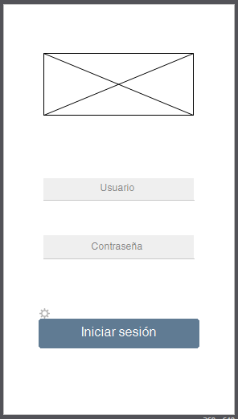

**INICIO DE SESIÓN**

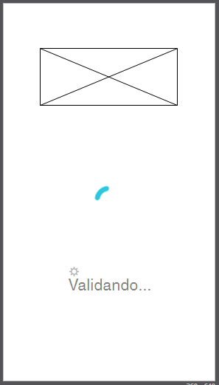

**VALIDACIÓN DE USUARIO**

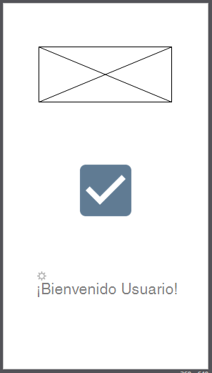

**PANTALLA DE BIENVENIDA**

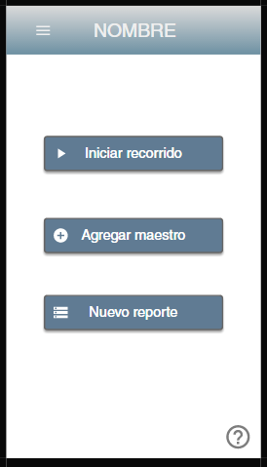

**MENÚ PRINCIPAL**

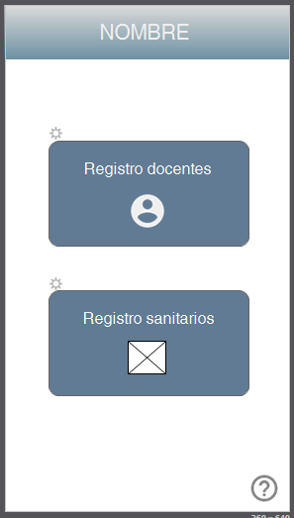

**MENÚ DE RECORRIDOS**

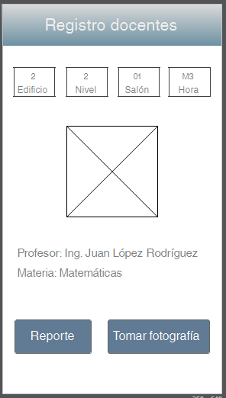

**MENÚ REGISTRO DE DOCENTES**

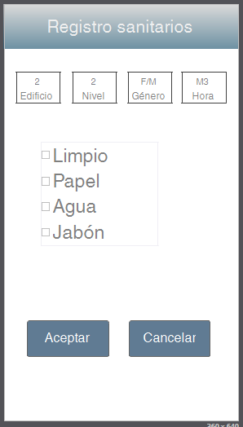

**MENÚ REGISTRO DE SANITARIOS**

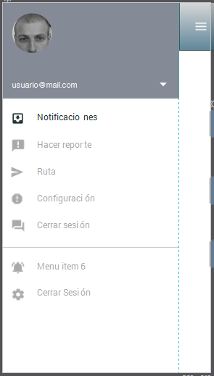

**MENÚ LATERAL DESPLEGABLE**